匯聚智慧展現專業—
教育部中小學教師專業發展評鑑
103學年度優良教學檔案頒獎典禮暨研討會辦理計畫
104/10/08
壹、辦理緣起與目的
教育部自95學年度開始試辦教師專業發展評鑑計畫，103學年度時參與的學校已超過二千所，加入的教師已經超過六萬人，教師專業發展的重要與必要已獲教育現場教師之認同。
教學檔案是教師一段時間內，展現教學專業資料的蒐集，其具有真實性，有助於了解複雜情境下的教師表現，可以促進教師自我反省與教師同儕間的相互合作，進而幫助學生有效學習。在國外，其功能已經獲得肯定，被視為促進教師專業發展和評鑑的適切工具。
103年11月教育部補助臺北市立大學學習與媒材設計學系進行「中小學教師專業發展教學檔案徵選計畫」之研擬，隨後依計畫分為國小、國中及高中三組進行優良教學檔案徵選。103學年度總計有156件作品參與，經教學檔案理論學者和現場實務專家嚴謹之評審歷程，最後評選出110件優秀作品，其中榮獲特優殊榮者國小有5件，國中和高中各有3件。
這些優秀的檔案作品，代表著一個個匯聚無數智慧的教師專業發展故事，作者在檔案中不僅和自己對話，也和教師同儕相互分享專業成長，我們期待此種自我對話與相互分享的專業氛圍能夠不斷擴散。本計畫之辦理的具體目的如下：
- 了解參與教師專業評鑑教師教學檔案之製作方式與歷程。
- 探討參與教師專業評鑑教師運用教學檔案促進專業成長情形。
- 激發參與教師專業評鑑的教師運用教學檔案促進專業成長之意願。
貳、辦理單位
主辦單位：教育部 師資培育及藝術教育司
承辦單位：臺北市立大學 學習與媒材設計學系
叁、辦理時間
中華民國104年11月21日 8:30-16:50
肆、辦理地點
臺北市立大學博愛校區 公誠樓二樓 第三會議室
臺北市中正區愛國西路一號
伍、研討形式
一、主題演講：由輔仁大學教育領導與發展研究所張德銳教授，以教學創新與教學檔案製作進行40分鐘之專題演講。
二、製作心得分享：邀請國小、國中及高中特優得獎者，進行製作歷程、方式，及運用於專業發展之心得分享。
陸、研討議程
如附件一。
柒、參與對象
一、參與教師專業發展評鑑之國小、國中及高中教師。
二、有意製作並運用教學檔案以促進專業成長，但未參加教師專業發展評鑑之教師。
三、各直轄市、縣市教育局(處)承辦教師專業發展評鑑業務之人員。
四、擔任教師專業發展評鑑教學檔案課程授課之講師。
五、師資培育機構與一般大學修習師資培育課程之師資生。
捌、報名方式
請於中華民國104年11月13日以前，至臺北市立大學學系與媒材設計學系網頁連結點，或者直接連結http://bit.ly/1JBxXK9完成報名手續。
玖、注意事項
一、研討進行時，承辦單位敬備茶水、中餐，為響應環保，請自備水杯。
二、因校區停車位有限，請搭乘大眾交通工具前往；除主持人、主講人、分享人及講評代表外，不另補助交通費用。
三、交通方式，請見附件二；研討會場所位置圖，請見附件三。
四、本案聯絡人：梁凱強先生。連絡電話：02-23113040#8423。電子信箱：kaiza130@msn.com。

附件一：頒獎典禮暨研討會議程
匯聚智慧展現專業—教育部中小學教師專業發展評鑑
103學年度優良教學檔案頒獎典禮暨研討會議程
時 間 | 活 動 內 容 與 人 員
8:30-9:00 | 報到
9:00:9:40  40分鐘 | 開幕式及頒獎典禮  主 持 人：張明文/教育部 師資培育及藝術教育司 司長  郭淑芳/教育部 師資培育及藝術教育司 副司長  戴遐齡/臺北市立大學 校長  張芬芬/臺北市立大學 學習與媒材設計學系 教授兼主任  葉興華/臺北市立大學 學習與媒材設計學系 教授  教師專業發展評鑑優良教學檔案徵選計畫 主持人
9:40-10:35  55分鐘 | 主題演講—教學創新與教學檔案製作  主 持 人：歐遠帆/臺北市立大學 學術副校長  主 講 人：張德銳/輔仁大學 教育領導與發展研究所 教授
10:35-10:45 | 茶水時間
10:45-12:05  80分鐘 | 教學檔案特優作品分享—國中組  主 持 人：丁一顧/臺北市立大學 教務長  分 享 人：王銘聖/澎湖縣馬公國中 教師  翁桂櫻/嘉義縣義竹國中 教師  張素惠/新北市漳和國中 教師  講評代表：陳雯玲/新竹縣員東國中 校長
12:05-13:10 | 用餐時間
13:10-14:30  80分鐘 | 教學檔案特優作品分享—高中組  主 持 人：張芬芬/臺北市立大學學習與媒材設計學系 教授兼主任  分 享 人：洪梅珍/高雄市瑞祥高中 教師  許鳳文/高雄市高雄高工 教師  曾莉莉/高雄市瑞祥高中 教師  講評代表：顏國樑/國立新竹教育大學 教育與學習科技學系 教授
14:30-14:50 | 茶敘時間
14:50-:16:25  95分鐘 | 教學檔案特優作品分享—國小組  主 持 人：葉興華/臺北市立大學 學習與媒材設計學系 教授  教師專業發展評鑑優良教學檔案徵選計畫 主持人  分 享 人：李孟柔/臺北市劍潭國小 主任  徐毓苓/臺北市東門國小 教師  陸啟華/臺南市開元國小 教師  葉兆祺/南投縣永樂國小 校長  講評代表：李偉俊/國立臺東大學 特殊教育學系 教授  張淑芳/國立臺中教育大學 教育學系 教授
16:25-16:50  25分鐘 | 總評與綜合座談  主 持 人：張明文/教育部 師資培育及藝術教育司 司長  郭淑芳/教育部 師資培育及藝術教育司 副司長  戴遐齡/臺北市立大學 校長  張芬芬/臺北市立大學 學習與媒材設計學系 教授兼主任  總 評：您說的故事我記下來—156個專業發展故事的敘說技巧  葉興華/教師專業發展評鑑優良教學檔案徵選計畫 主持人  臺北市立大學 學習與媒材設計學系 教授

附件二：臺北市立大學博愛校區交通方式
捷運：中正紀念堂站7號出口
公車站 1：(臺北市立大學站) 252、662、644
公車站 2：(一女中站)
2-1 262、3、0東
2-2 臺北客運、15路樹林、指南3、聯營270、235、662、663
2-3 聯營204、241、243、244、236、251、662、663、644、706、235、532、630
公車站 3：(市立大學附小站)
204、235、630、644、532、706、662、663、241、243、244、5、236、251
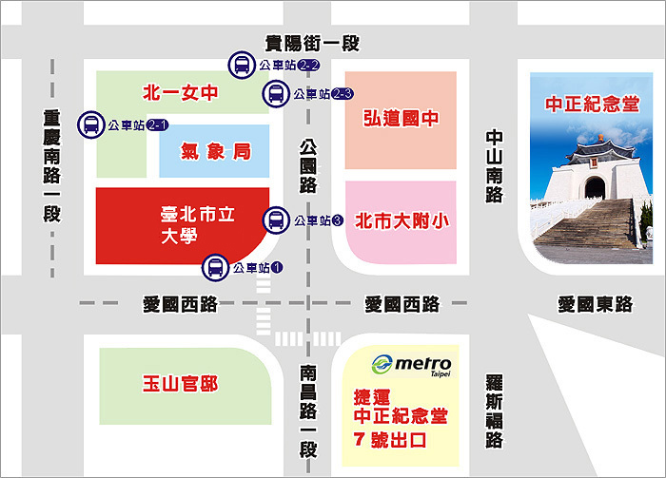
低地板公車搭乘：聯營204、630

附件三：研討會場所位置圖
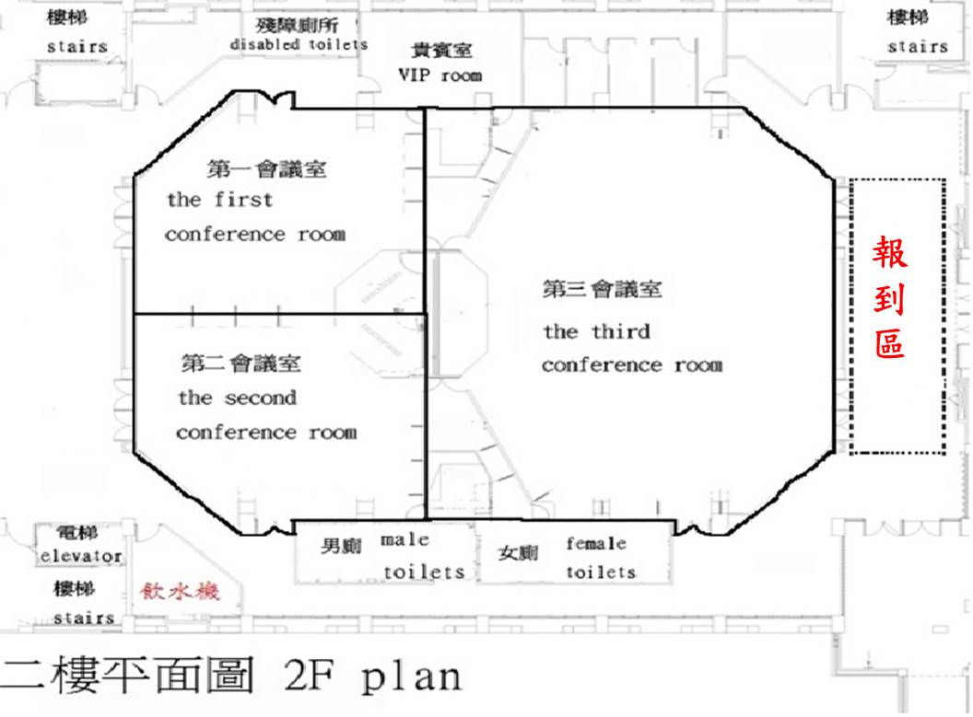
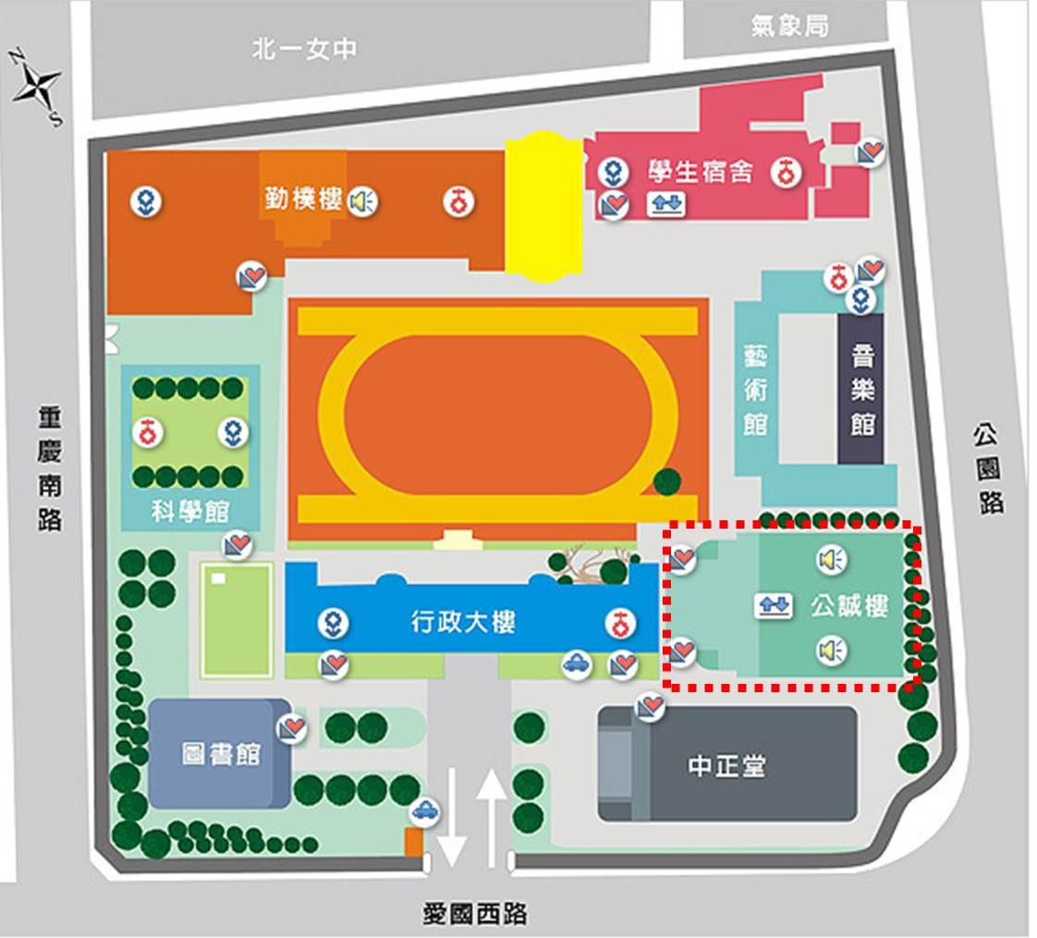
會場所在地：公誠樓2樓第三會議室

